Automação PC 910 da B&R com até cinco slots
Box PC disponível em 2000 variações
A AutomationPC910 da B&R está agora disponível com 5 slots, além dos modelos de 1 slot e 2-slot previamente disponíveis. A caixa agora pode ser selecionada para permitir a instalação de uma, duas ou até cinco placas PCI ou PCI Express. Ao selecionar apenas o processador, memória e caixa corretos, os clientes têm a liberdade de projetar o PC perfeito para atender às necessidades de sua solução de automação. Clientes com tarefas computacionalmente intensivas de controle ou processamento de imagens e poucos dispositivos de hardware periférico podem selecionar um processador quad-core com muita memória e uma caixa de 1 slot. Para outras tarefas, um processador de um único núcleo e vários cartões de inserção podem ser mais eficazes.
Processadores Intel® Core ™ i3 / i5 / i7 de 3ª geração
No coração deste poderoso PC industrial, você encontrará a mais recente tecnologia Intel® Core ™ i de terceira geração. As processadores core ™ i3, Core ™ i5 e Core ™ i7 com até quatro núcleos, combinados com o novo chipset QM77 Express, oferecem o maior desempenho atualmente disponível para PCs industriais.
PC industrial com customização flexível
O AutomationPC910 possui uma grande variedade de interfaces, incluindo quatro portas USB 3.0. Os cartões de inserção permitem integrar funções no AutomationPC que, de outra forma, exigiria um dispositivo separado. Tendo o poderoso PC Box da B&R lidar com essas tarefas, liberta espaço no gabinete e reduz os custos totais.

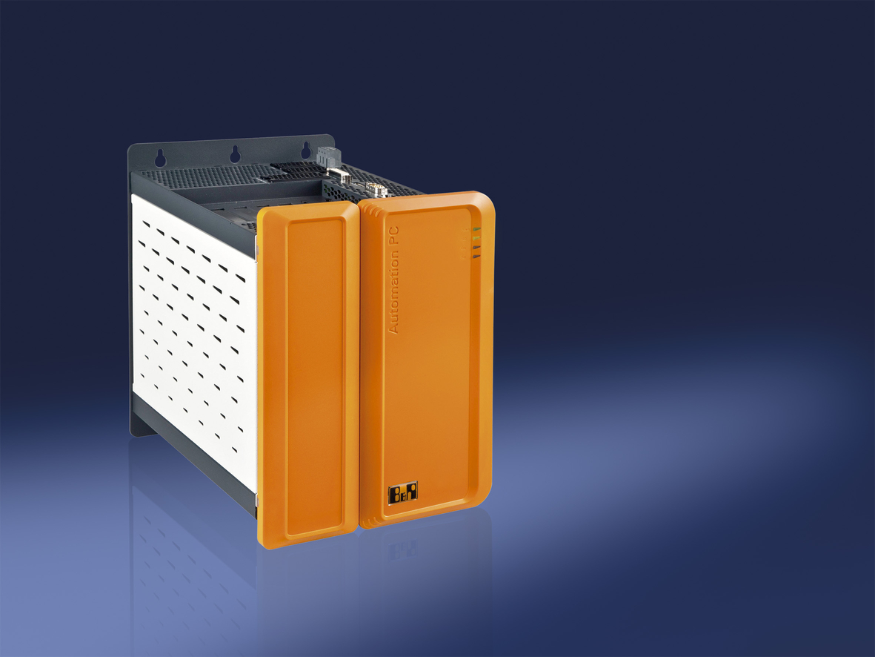
A última geração de computadores industriais B&R, Automation PC 910, permite selecionar entre variantes de caixa com até cinco slots PCI.

Sobre a B&R
A B&R é uma empresa de automação inovadora com sede na Áustria e escritórios em todo o mundo. Como líder global em automação industrial, a B&R combina tecnologia de ponta com engenharia avançada para fornecer aos clientes em praticamente todas as indústrias soluções completas para automação de máquinas e fábricas, controle de movimento, IHM e tecnologia de segurança integrada. Com padrões de comunicação de fieldbus industriais como POWERLINK e openSAFETY, bem como o poderoso ambiente de desenvolvimento de software do Automation Studio, a B&R está constantemente redefinindo o futuro da engenharia de automação. O espírito inovador que mantém a B&R na vanguarda da automação industrial é impulsionado pelo compromisso de simplificar processos e superar as expectativas dos clientes.
Para mais informações, visite www.br-automation.com

